# 有限元素法第四次作業Matlab

系級：土木四A 學號：109302526 姓名：李宗霖

## 一、Matlab成果

(a) C = 2, l = 12, nelemens = {10, 20, 100}, u(0) = 0, tl = 5, b(x) = sin(πx/l) . Plot the displacement and the stress field.

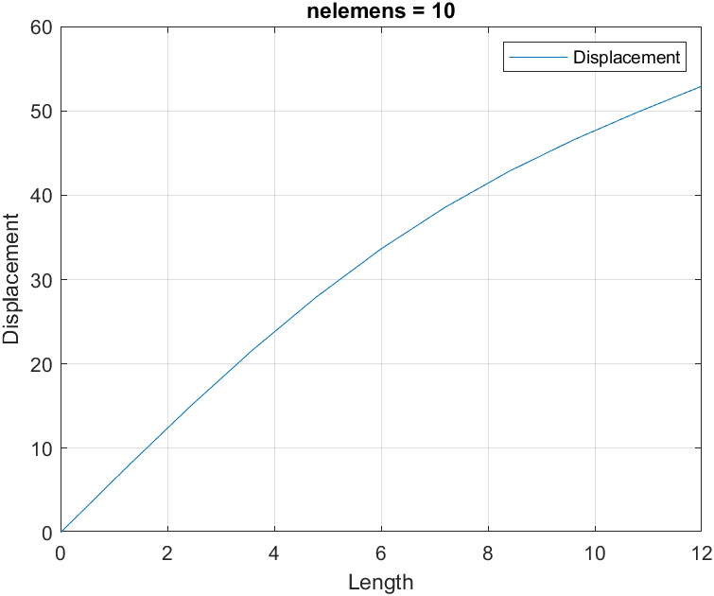

圖一 切成10個元素分析桿件之變位

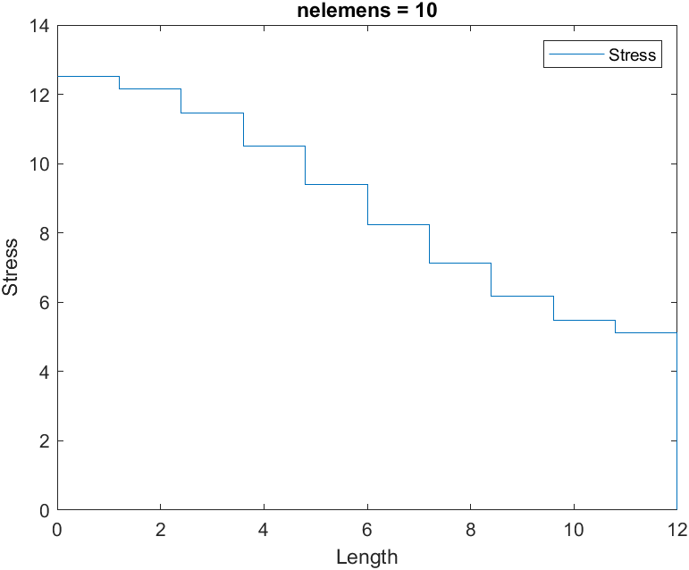

圖二 切成10個元素分析桿件之應力

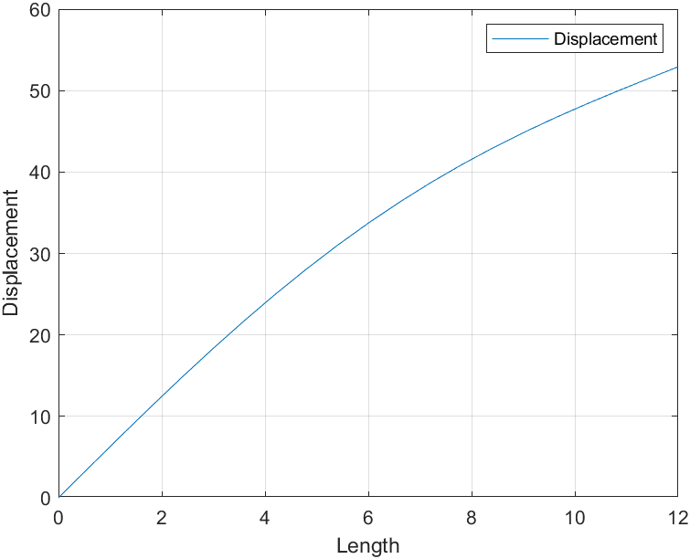

圖三 切成20個元素分析桿件之變位

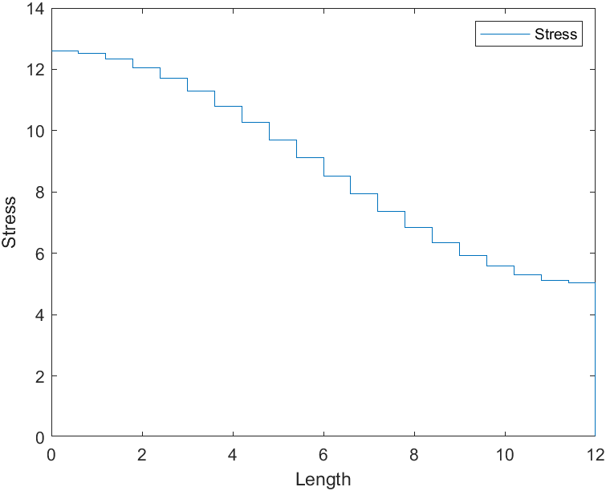

圖四 切成20個元素分析桿件之應力

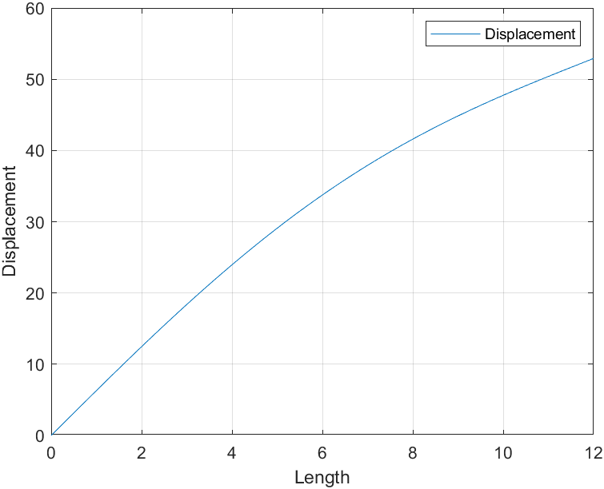

圖五 切成100個元素分析桿件之變位

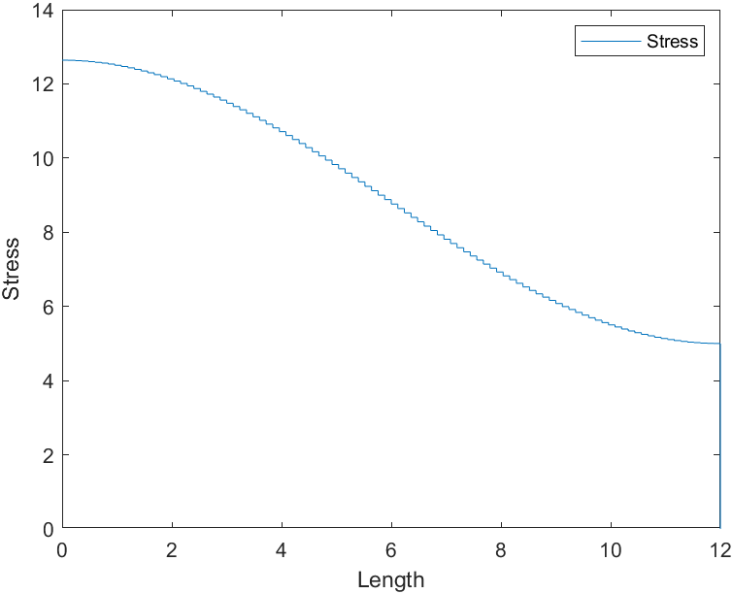

圖六 切成100個元素分析桿件之應力

(b) C = 1, l = 8, nelemens = {12, 24, 48}, u(0) = 1, u(l) = -1, b(x) = 0.1 . Plot the displacement and the stress field.

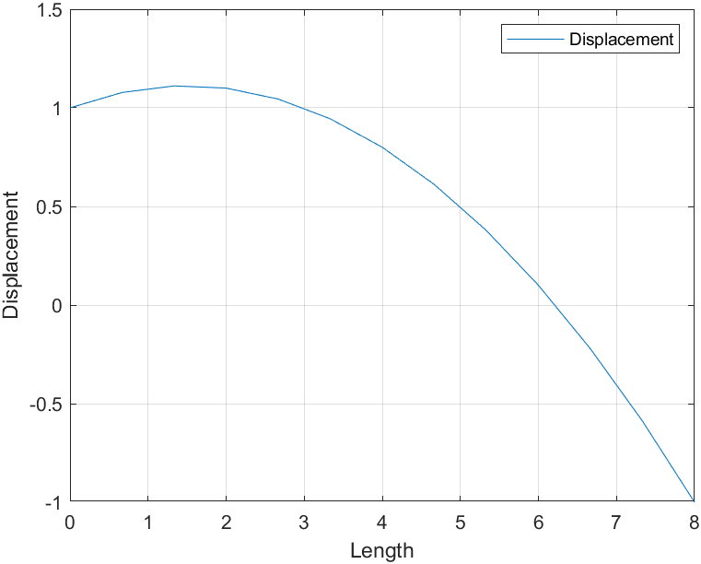

圖七 切成12個元素分析桿件之變位

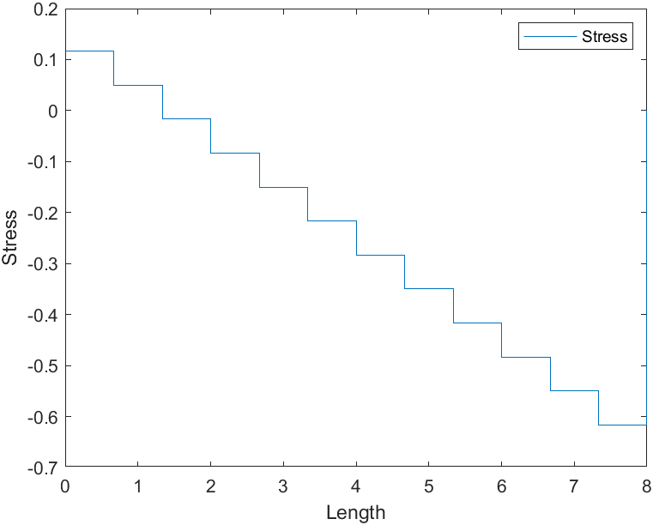

圖八 切成12個元素分析桿件之應力

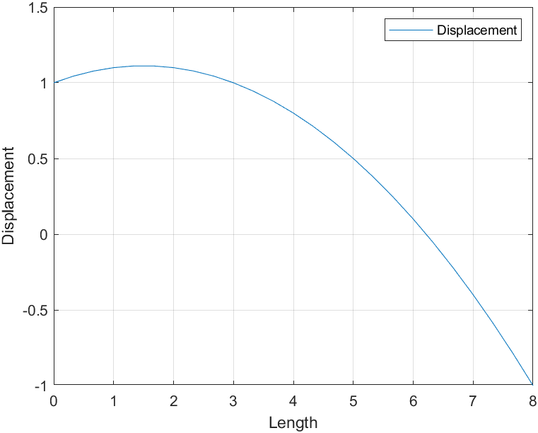

圖九 切成24個元素分析桿件之變位

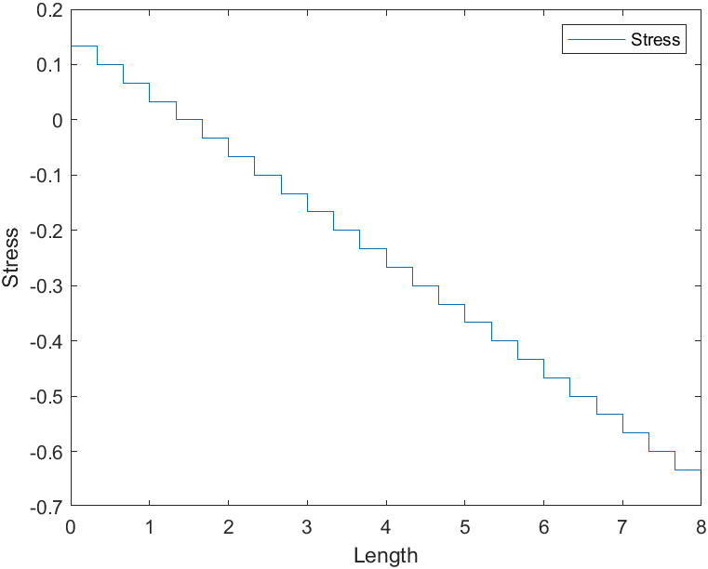

圖十 切成24個元素分析桿件之應力

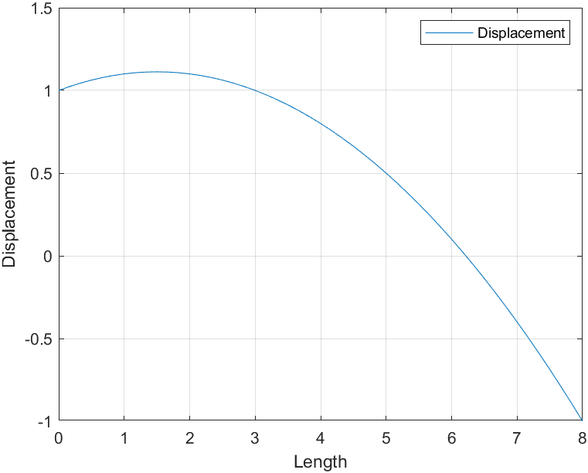

圖十一 切成48個元素分析桿件之變位

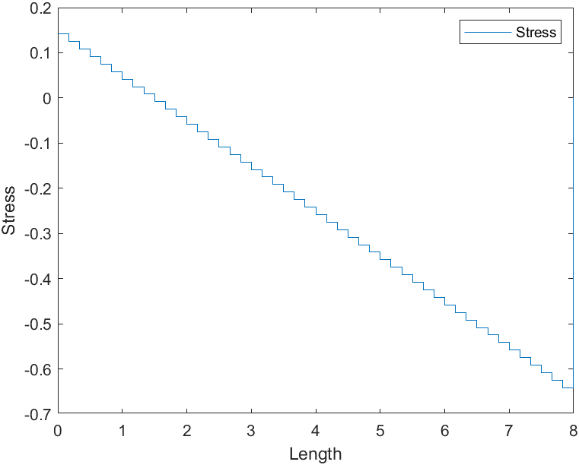

圖十二 切成48個元素分析桿件之應力

## 二、結果討論

在有限元分析中，當切割桿件的元素數量增加時，可能會影響位移和應力在桿件上的分布。以下是本次作業中，分別觀察位移、應力的變化：

1. 位移分布：

* 細分元素：增加元素數量通常會提高模型的解析度，使得位移更細緻地描述整個結構。位移在元素內部的變化更加平滑。
* 局部效應：較多元素可能更好地捕捉局部效應，尤其是在應變集中的區域。

2. 應力分布：

* 局部效應：較多元素可以更準確地捕捉應力的局部變化，特別是在轉折處或載荷集中的地方。
* 應力峰值：增加元素數量可能導致更高的應力峰值，特別是在較小的區域內，這與有限元分析的數值解析度和局部效應有關。

增加元素數量可以提高模型的準確性和解析度，更精細地描述位移和應力的分布。並通過比較不同元素數量下的有限元分析結果，觀察位移和應力分布的變化，以更好地了解模型的收斂性和準確性。